湖州师范学院装修改造项目竞争性谈判文件
一、项目名称及报价清单：
1、本项目名称：湖州师范学院教师教育学院幼儿活动指导创新实验室、学前儿童游戏实验室环境改造、现代技术教育中心多媒体教室底座、考试监控中心环境改造项目,安装地点：教师教育学院、现代技术教育中心各指定地点。
2、采购清单（详见附件）包括物资名称、规格尺寸、数量，本项目预算为175000元。
（1）幼儿活动指导创新实验室环境改造：（联系人：曹老师：15157203829）
序号 | 名称 | 规格型号 | 单位 | 数量 | 单价 | 总价 | 备注
1 | 轻钢龙骨纸面石膏板吊顶 | 9厚石膏板饰面，轻钢龙骨基层，木工板基层下挂灯槽 | M² | 50
2 | 窗帘箱 |  | M | 13.07
3 | 顶面白色乳胶漆 | 点锈，批腻子，乳胶漆一底二面 | M² | 25.02
4 | 顶面彩绘 | 艺术彩绘（综合价） | M² | 37.226
5 | 复合地板地面 | 德尔地板、含辅料 | M² | 50
6 | 实木踢脚线 | 实木踢脚线 | M² | 23.04
7 | 软木墙面基层 | 木工板基层 | M² | 16.6754
8 | 软木墙面 | 软木饰面 | M² | 16.6754
9 | 储藏柜 | 重型 | M² | 9.2964
10 | 装饰木材面套色 | 多乐士环保漆 | M² | 26.36332
11 | 柜上石膏板封面 | 石膏板封面 | M² | 1.8352
12 | 墙面粉色乳胶漆 | 点锈，批腻子，乳胶漆一底二面 | M² | 47.2962
13 | 石英石台面 | 石英石台面 | M | 0.8
14 | 石英石下挂、挡水 | 石英石台面 | M | 2.8
15 | 水电布线、布管 |  | M² | 50
16 | 灯带 | T5灯管 | M | 32
17 | LED节能灯 | 节能灯 | 套 | 20
18 | 水槽 | 箭牌 | 套 | 1
19 | 台盆龙头 | 箭牌 | 套 | 1
20 | 台盆下水角阀 | 箭牌 | 套 | 1
21 | 窗帘 | 含布料、轨道综合价 | 项 | 1
 |  | 工程小计 | 元

（2）学前儿童游戏实验室环境改造清单[2012省财政项目]（联系人：王老师：13587248295）
序号 | 名称 | 规格型号 | 单位 | 数量 | 单价 | 总价
9 | 电脑桌、椅 | 60*100cm 高密度板；椅子配套；乳白色 | 套 | 15
29 | 幼儿园室内桌椅 | 单人2套、三边三人、四人、六人、三人圆桌各1套，实木材料，粉彩色，分别为粉白、粉红、粉绿、粉蓝；边角为弧形，易清洗，桌脚带有橡胶垫。型号分别为幼儿1~6号各一套； | 套 | 6
30 | 手工操作置物架 | 定制，具体要求：120*80*30CM，分四层；木质，乳白色； | 套 | 6
31 | 地板 | 全实木地板或免漆木地板，原木色 | 平米 | 112
32 | 高低两用洗手池 | 台盆、水龙头以及角阀配套，箭牌 | 个 | 1
33 | 软体墙面 | 美国进口PVC软体材料3cm厚度 | 平米 | 40
34 | 刷墙 | 软体墙面外,其余墙壁防水涂料粉刷，白色 | 批 | 1
35 | 窗帘 | 2M*2.5M，遮阳效果好，含布料、轨道； | 副 | 10
36 | 轻钢龙骨纸面石膏板吊顶 | 左侧房间为五线谱图案，设2*3*9的节能灯，右侧房间为星月图，星月处为顶灯。 | 平米 | 133
37 | 壁橱 | 100*60*100cm开放式橱柜，分成若干小格，美观实用，与整个房间设计协调 | 个 | 24
38 | 半圆平台 | 离地25CM，木质； | 平米 | 28.26
 |  | 工程小计

（3）多媒体教室讲台底座（联系人：张老师：13567996068）
序号 | 名称 | 规格型号 | 单位 | 数量 | 单价 | 总价 | 备注
1 | 讲台底座 | 斜线部门需要建设的木质讲台底座，敷设复合地板，高度23cm 参照32-503 | 个 | 14 |  |  | 32-205/6/7/8/13/15/305/6/7/8/13/15/413/15
工程小计 |  |  | 25200

（4）现代技术教育中心考试监控中心环境改造（32-417教室）（联系人：张老师同上）
序号 | 名称 | 规格型号 | 单位 | 数量 | 单价 | 总价
1 | 桌椅及黑板拆除 | 黑板下方水泥台不拆 | 批 | 1
2 | 复合地板 | 美林格,含踢脚线和封包原黑板下方水泥台,参照12-405 | 平米 | 70
3 | 吊顶 | 硅钙板600*600,参照现有样式 | 平米 | 70
4 | 格栅灯 | 三管,600*600,电子管式,好的牌,含安装，内嵌于吊顶 | 套 | 8
6 | 电源改造 | 从配电房引专线220V,室内有讲台、灯光、空调、监控墙等 | 批 | 1
 |  | 工程小计

投标单位报价前应实地测量，报价应含税金、运输费及运保费、安装费、人工费等。
二、投标文件组成、递交时间：
1、投标文件包括：
（1）投标报价清单(报价必须低于市场信息价，应含税金、运输费及运保费等。投标报价清单须单位盖章、代表人签字。)
（2）营业执照副本及复印件；
（3）税务登记证副本及复印件；
（4）投标代表法人委托书及身份证复印件；
（5）售后服务承诺书。
2、开标时间：2013年8月8日下午3：00 ；开标地点：东校区2号行政楼408会议室，联系电话：0572－2322188，联系人：薛老师 （湖州师范学院东校区2号行政楼407室）
三、中标办法：
根据报价（第二次报价）、售后服务承诺等确定一家中标单位（不分标段）。
四、付款方式：
校方对本项目将验收合格之日起7个工作日内支付合同总金额的90%，余款10%满一年后支付。
五、完工时间和质量保修期：
1、完工时间：中标单位应于2013年8月27日前交货并安装完毕。
2、质量保修期自工程验收合格之日起为1年。在合同规定的质保期内，应负责免费维修或更换。

湖州师范学院采购管理中心
2013年7月31日

（3）多媒体教室讲台底座

2900
650
1670
水泥台

500mm

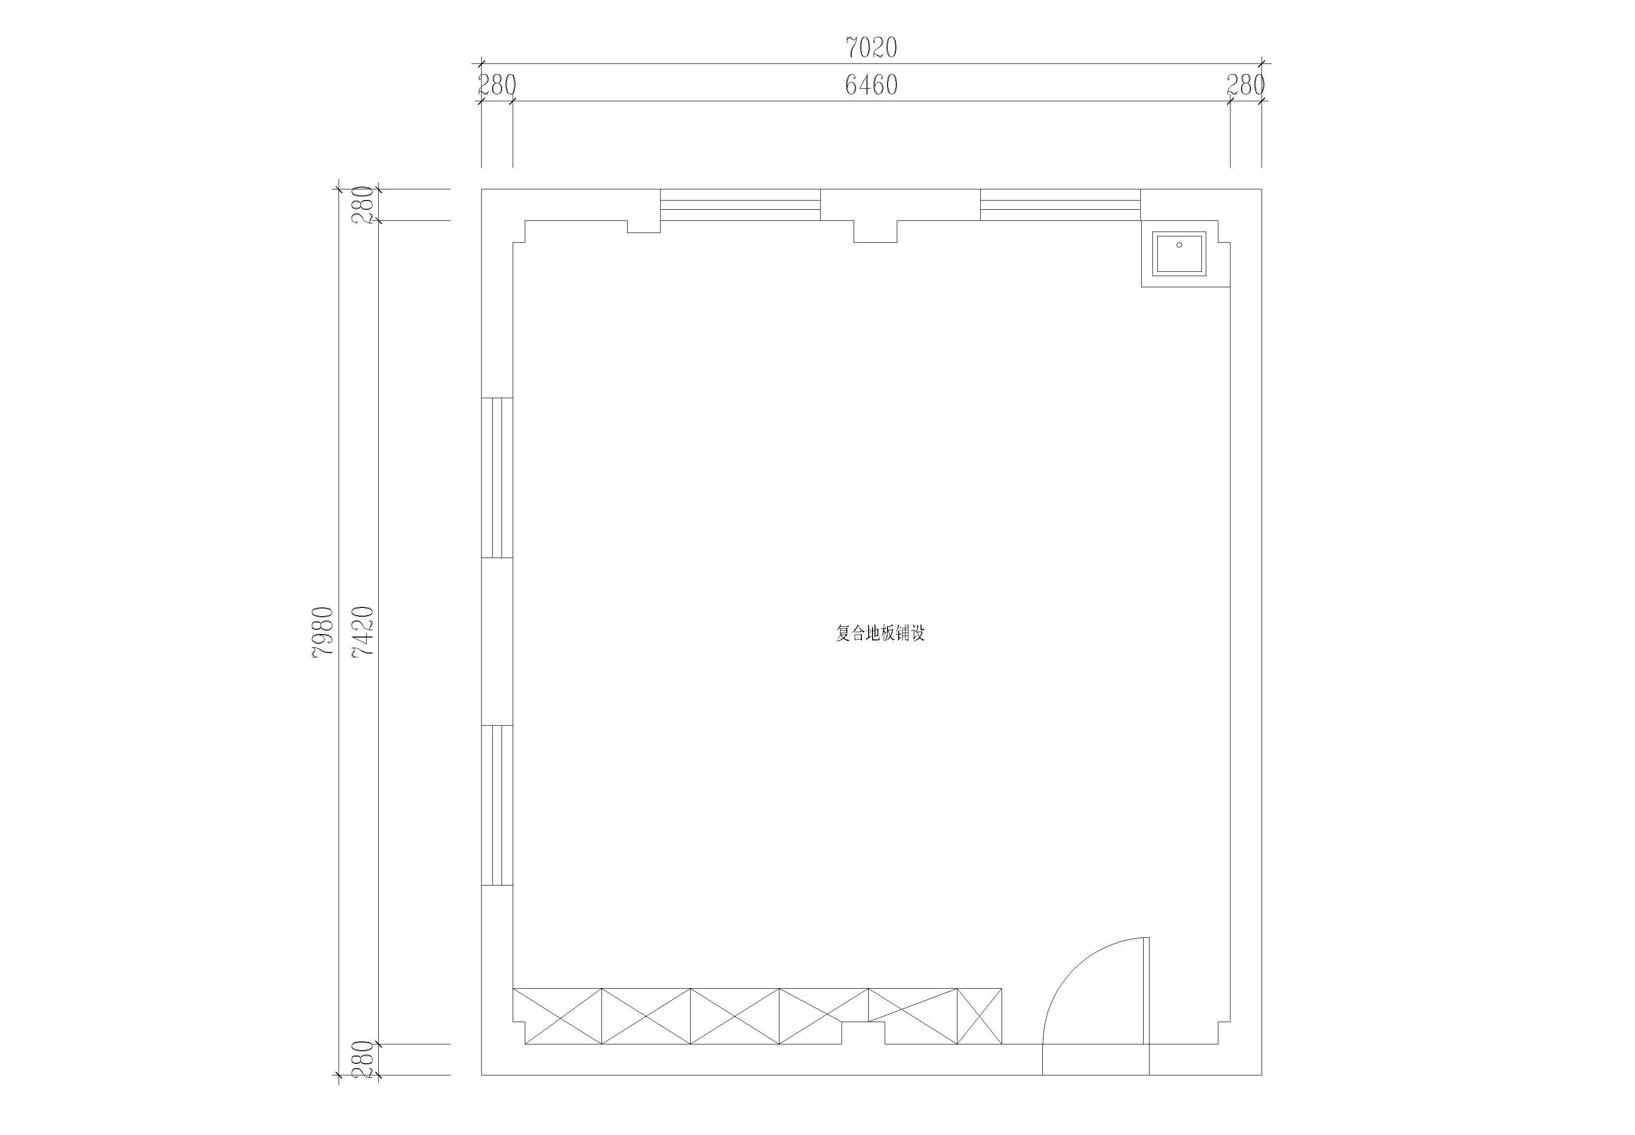
图1幼儿活动创新平台

图2 幼儿活动创新墙面1
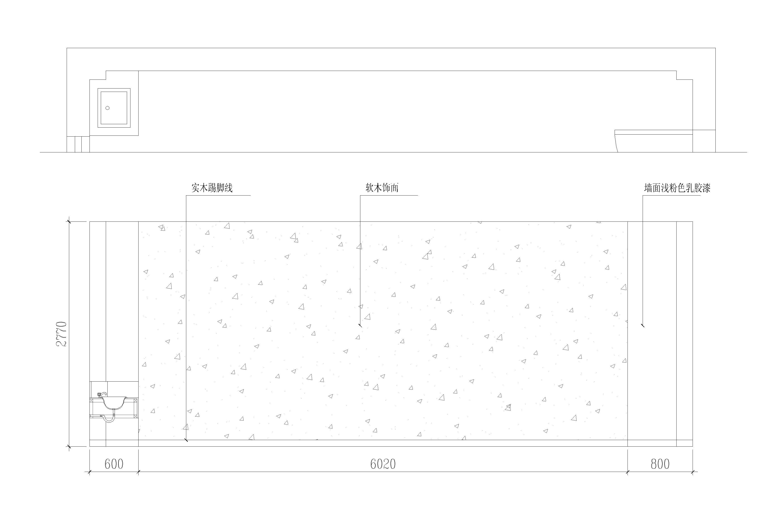
图3 幼儿活动创新实验吊顶
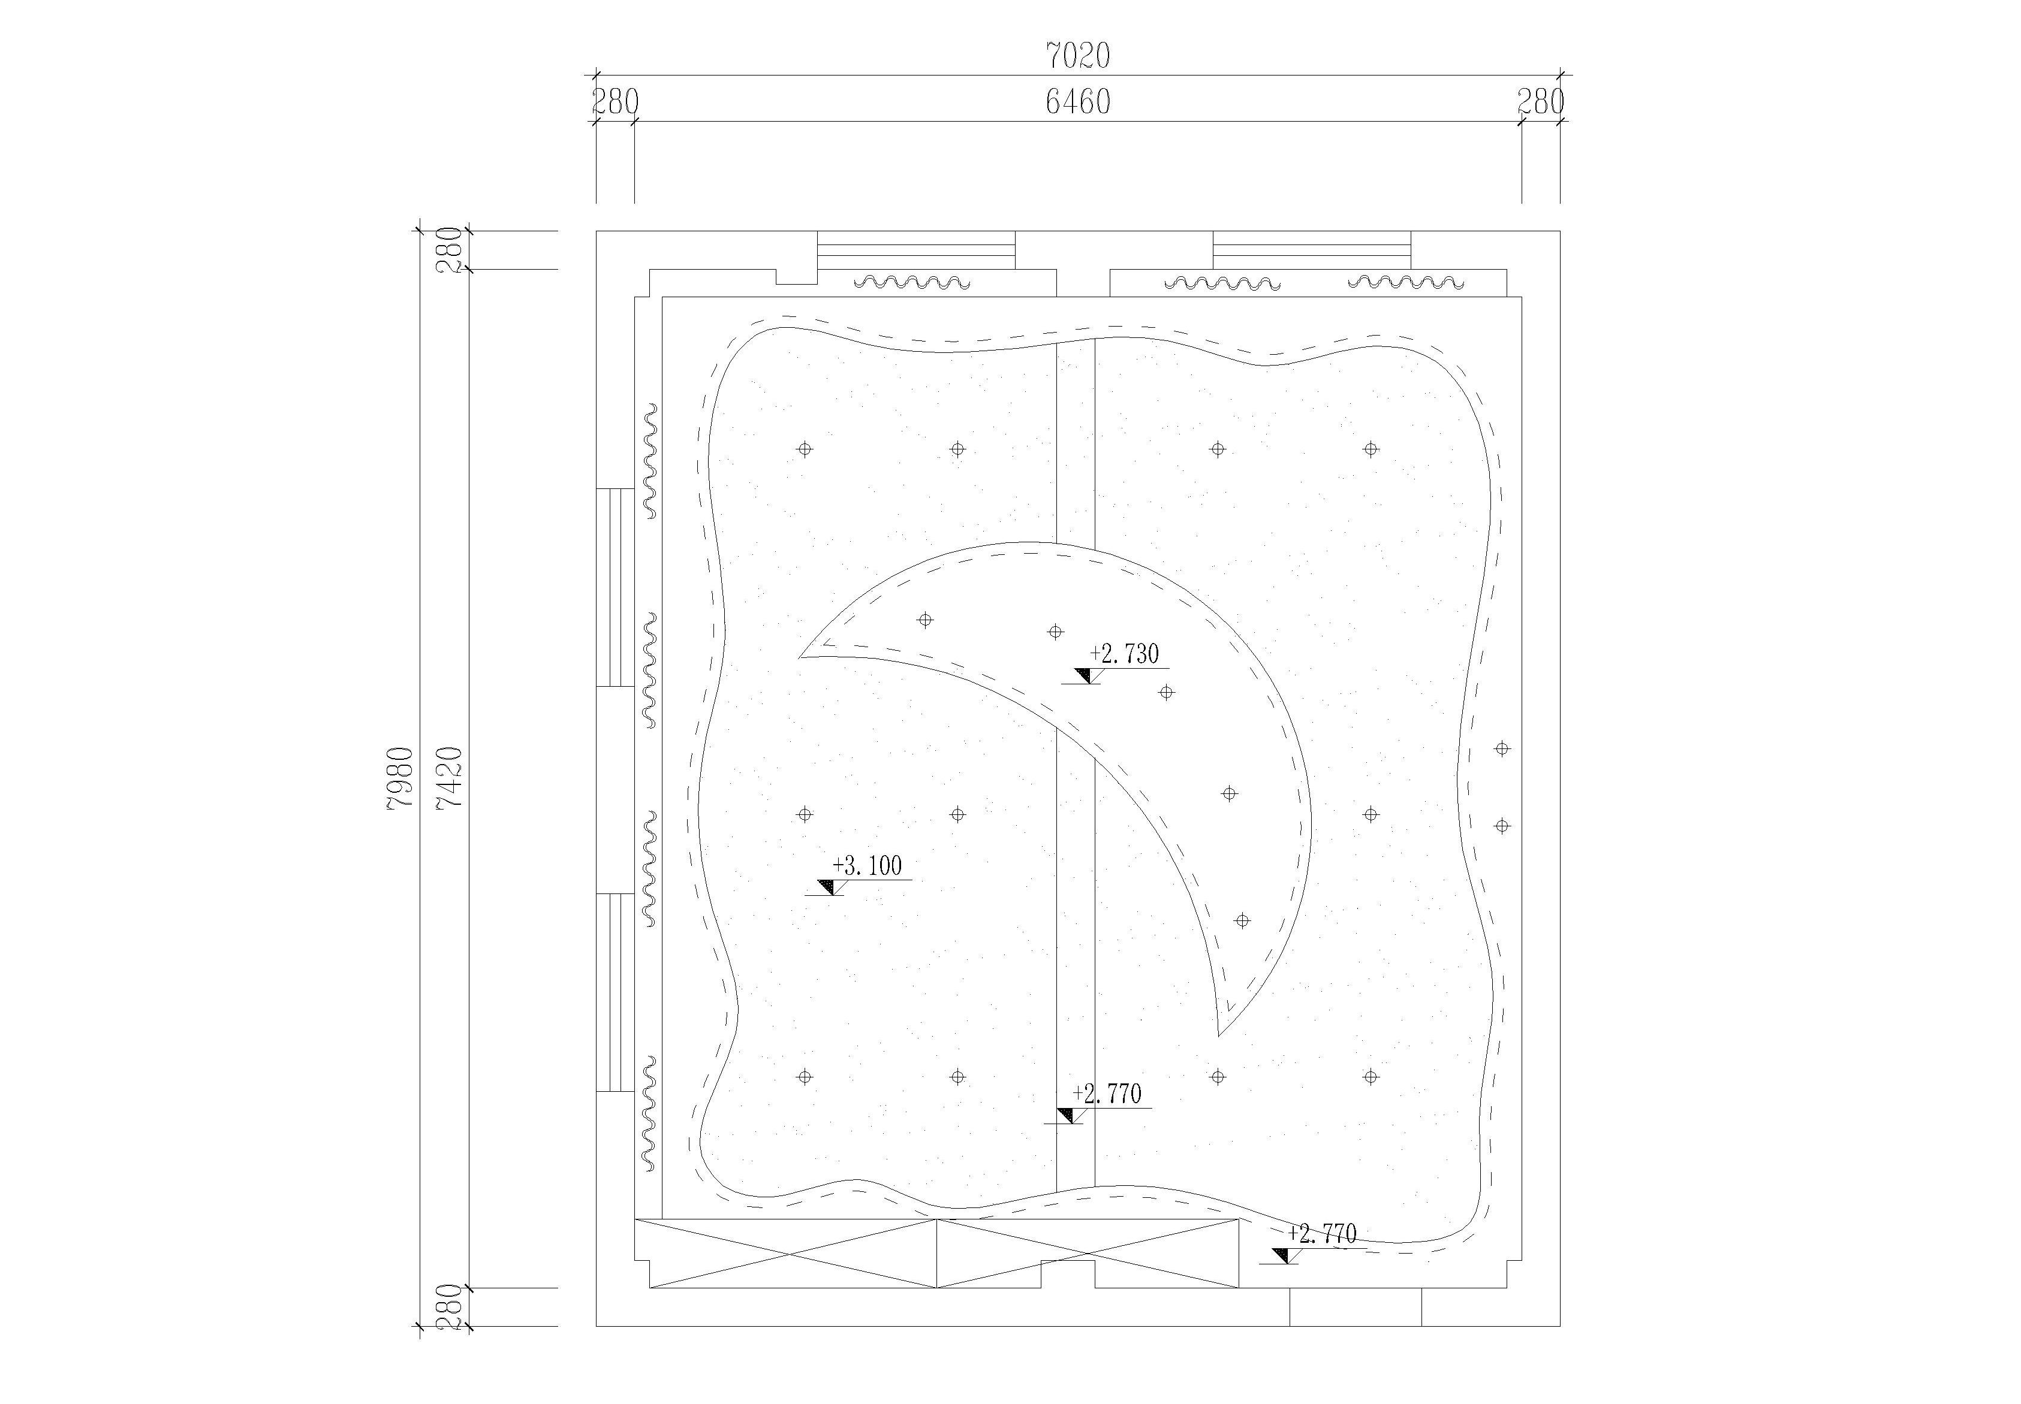

图4 幼儿活动创新柜子1
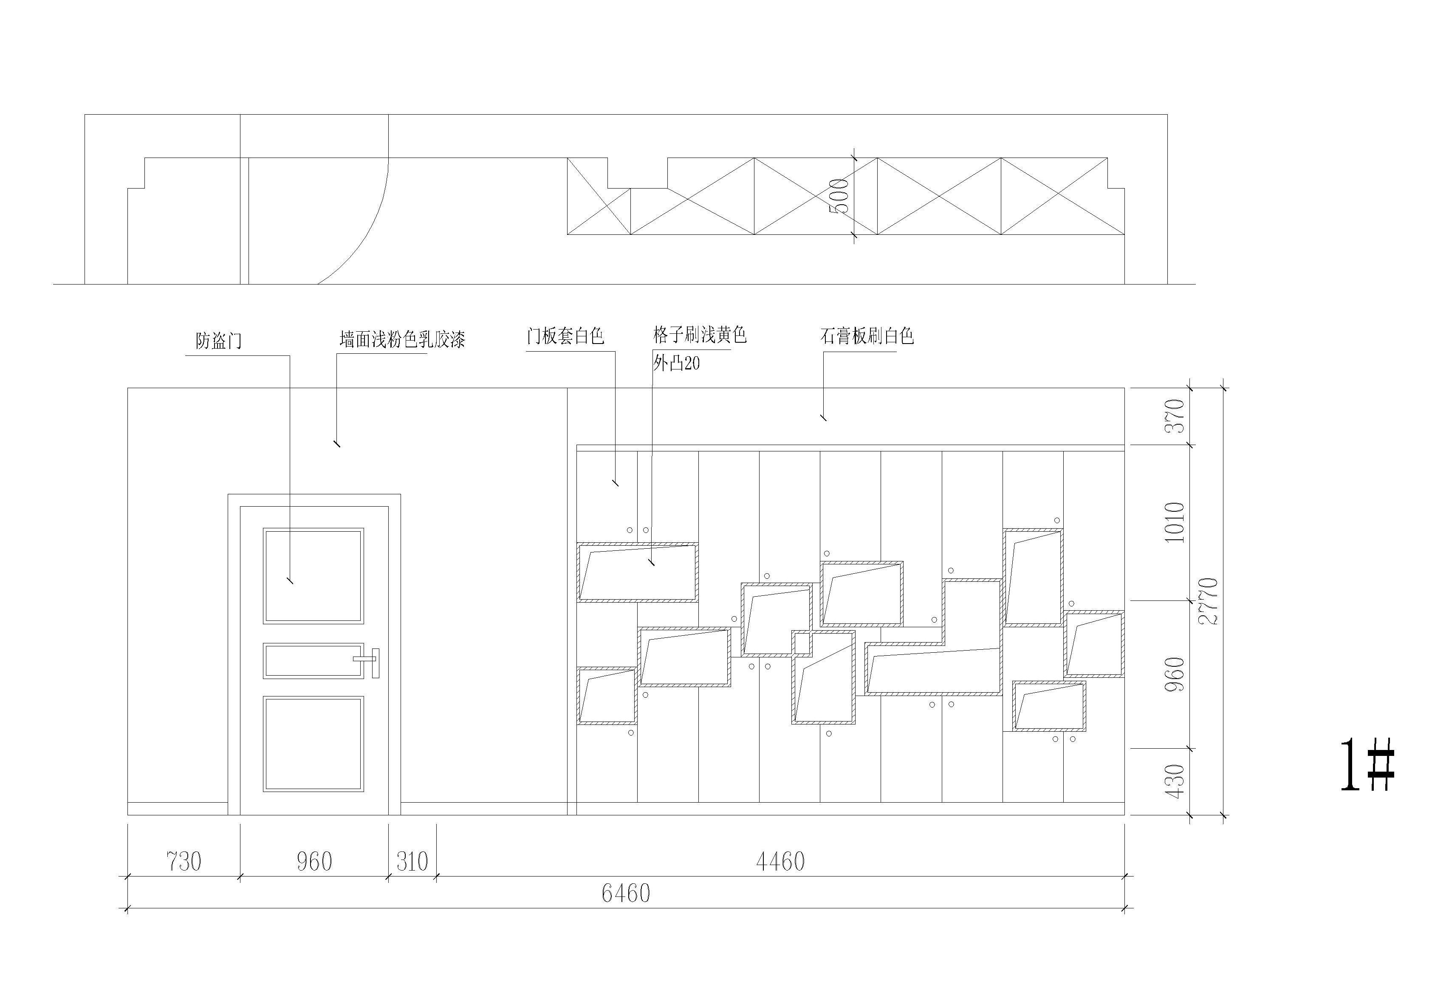
图5 学前儿童游戏实验室环境改造图
